МАДОУ «Детский сад № 7»
Оформление группы и выставка к новому году.
Чудесный праздник новый год.
Все мы любим новый год и любим готовиться к новому году вырезать снежинки зимний пейзаж из бумаги .
Это удивительное колдовство, с использованием ножниц и бумаги, имеет название - вытинанка. Само название имеет белорусские корни. Дословный перевод слова «вытинань»- «тщательно вырезать». Во времена наших бабушек все с удовольствием вырезали куколки из бумаги или картона. На этих кукол вырезали одежду ,обувь, придумывали разные шляпки. Даже сам великий Репин был увлечен вытинанкой. Известно, что история возникновения данной техники уходит глубоко в древность, во временна , когда в Китае только было сделано величайшее изобретение человечества – бумага. С того момента, искусство вырезать , проделало огромный путь, от Китая, через Западную Европу и покорило Беларусь. В последнее время все чаще видела оформление на окнах этой техникой вырезывания. Мне очень нравилось, но сама совсем недавно начала вырезывать . Первую работу взяла самую простую . Затем стала дальше вырезать и составлять сюжетные картины из вытинанки . Одну из своих работ хочу показать вам.
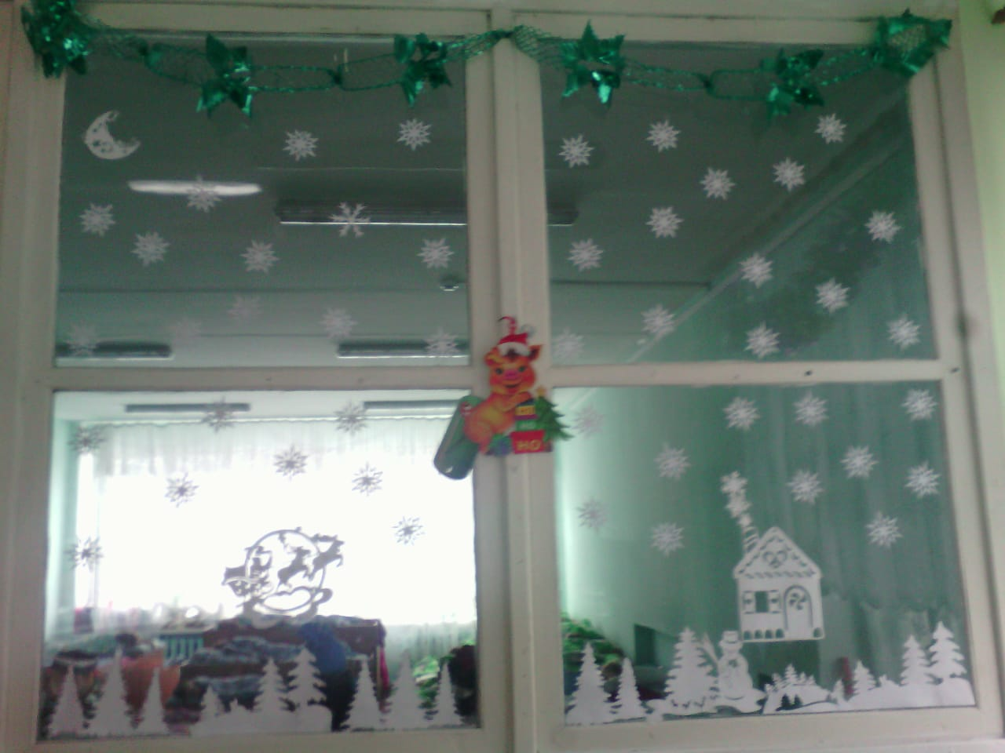

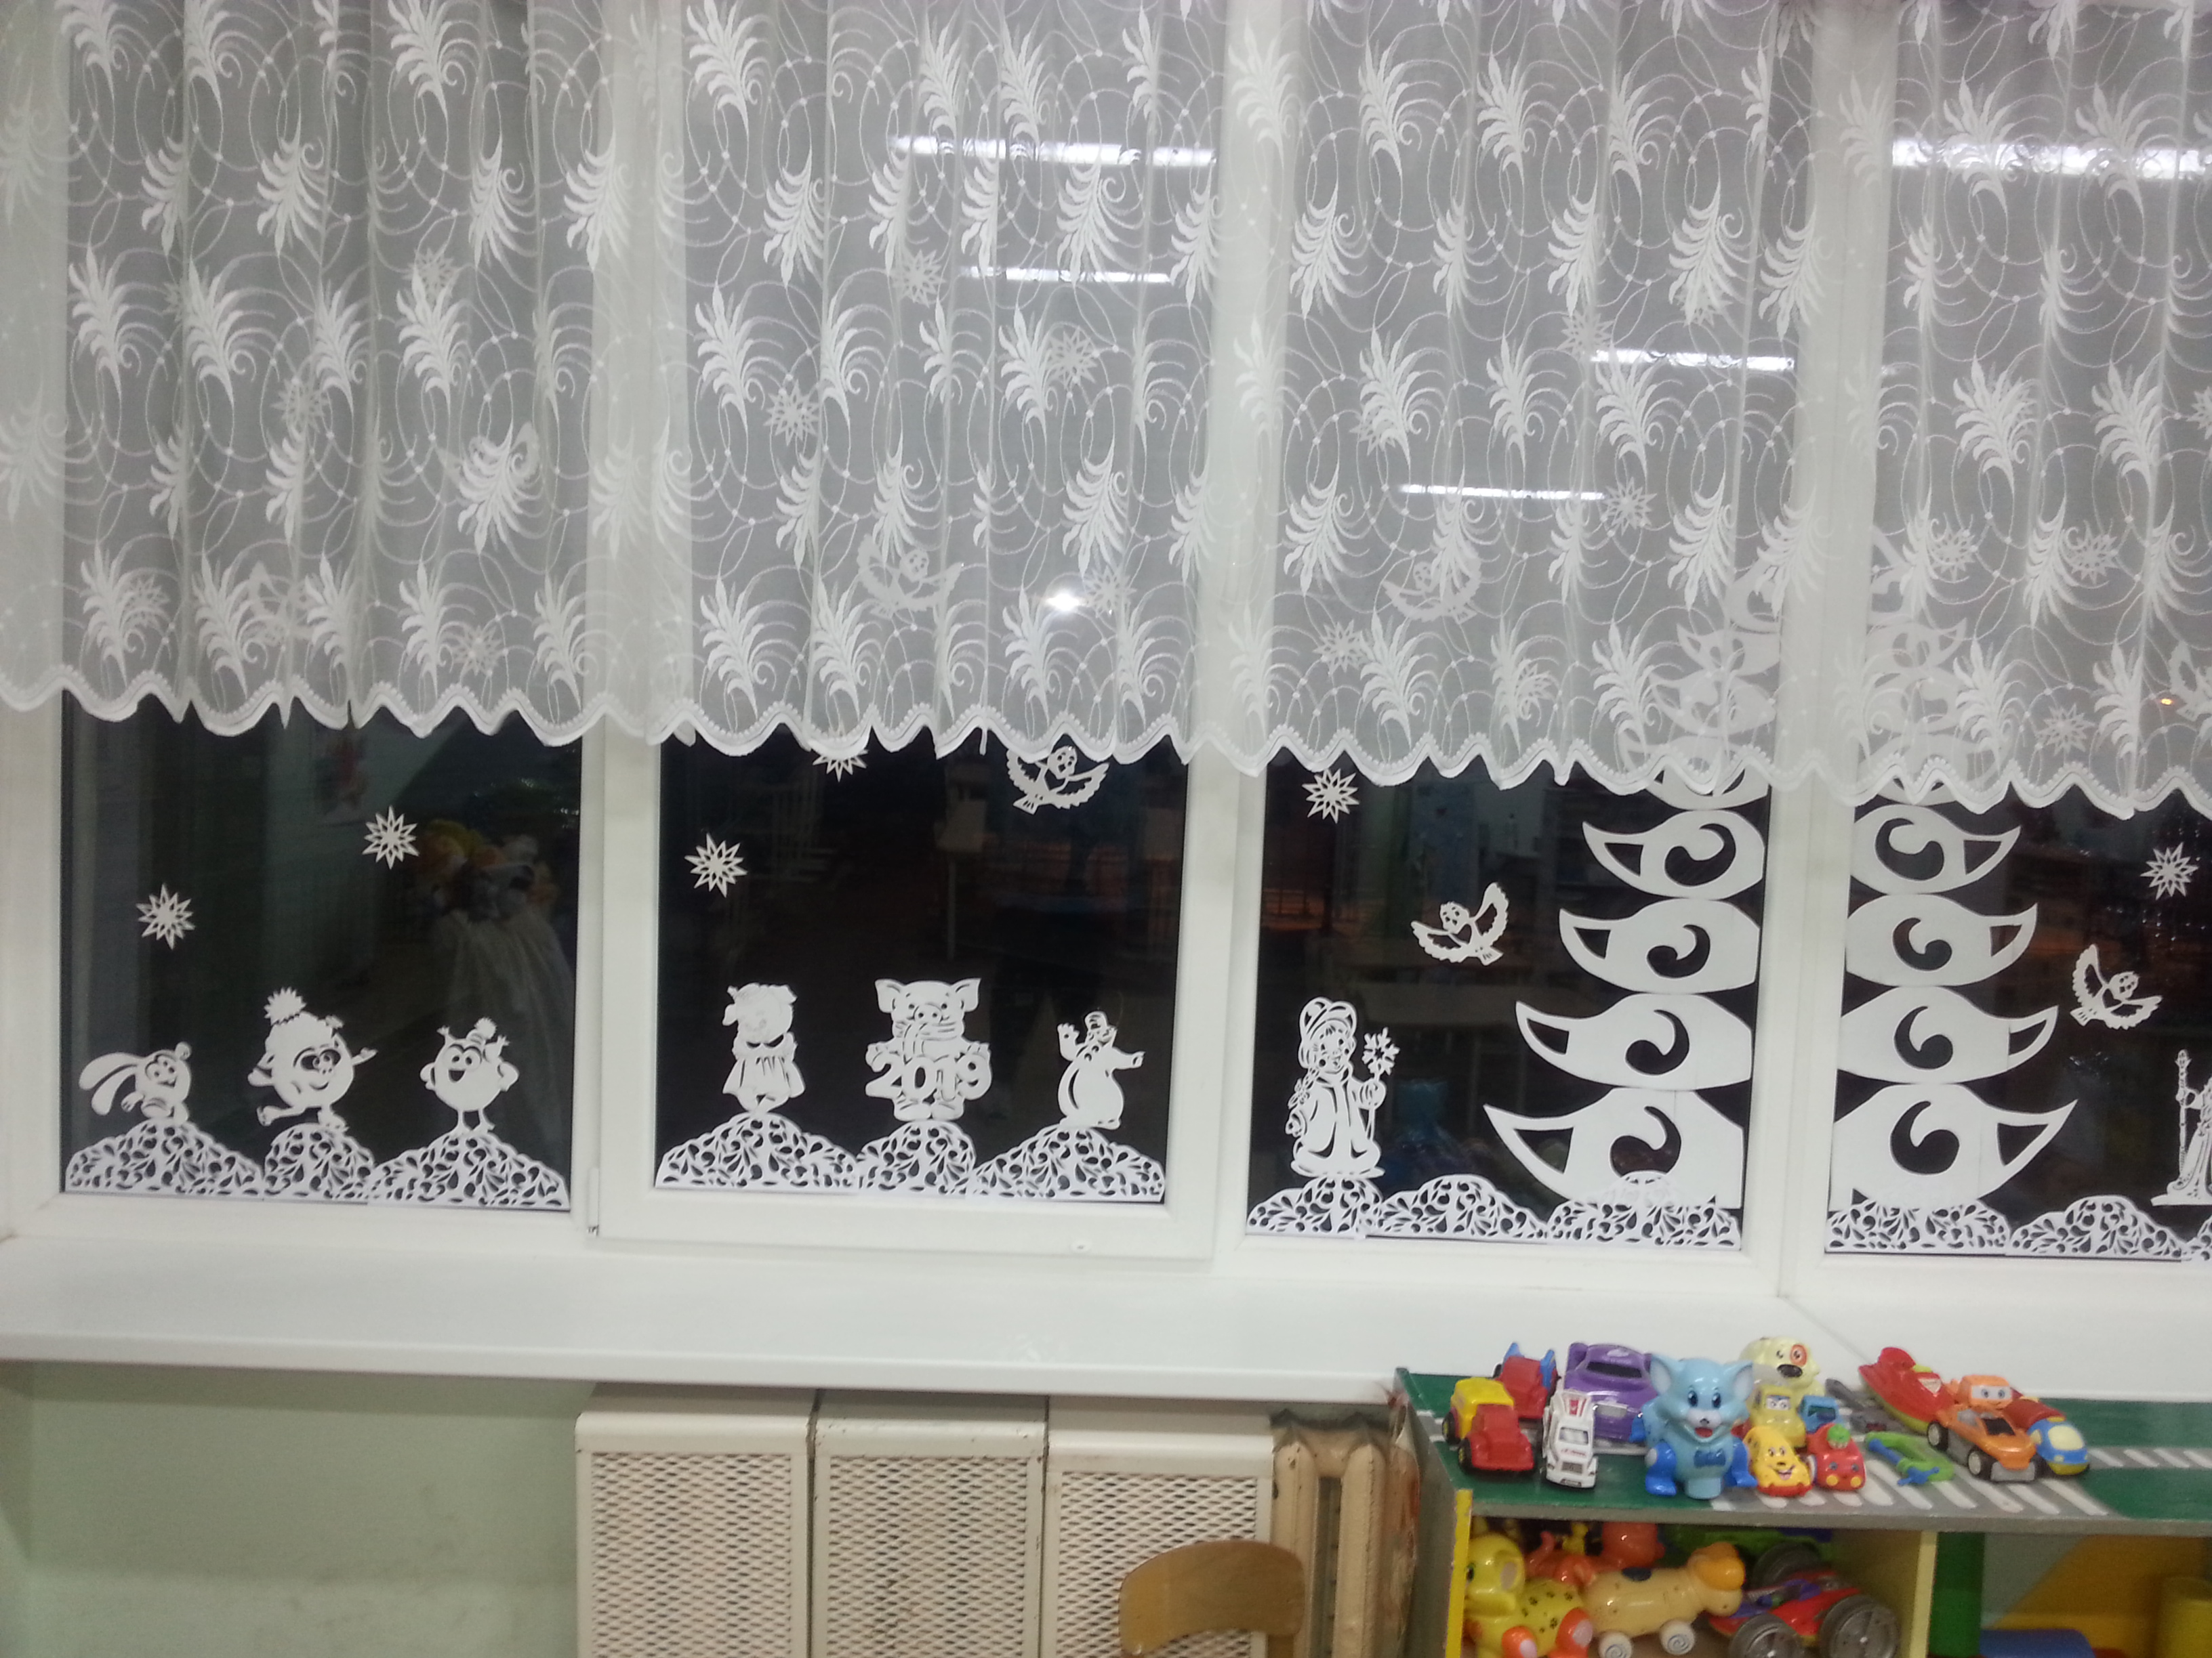

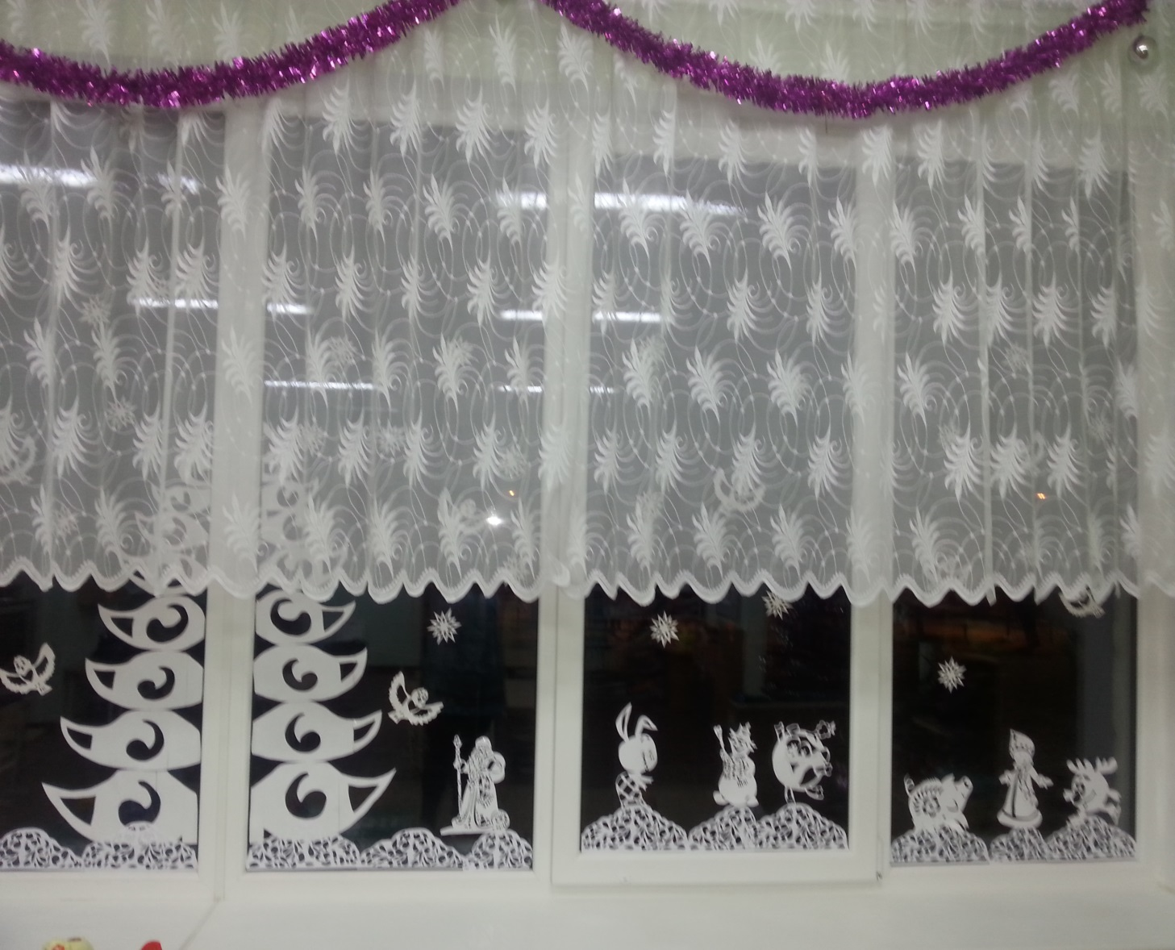

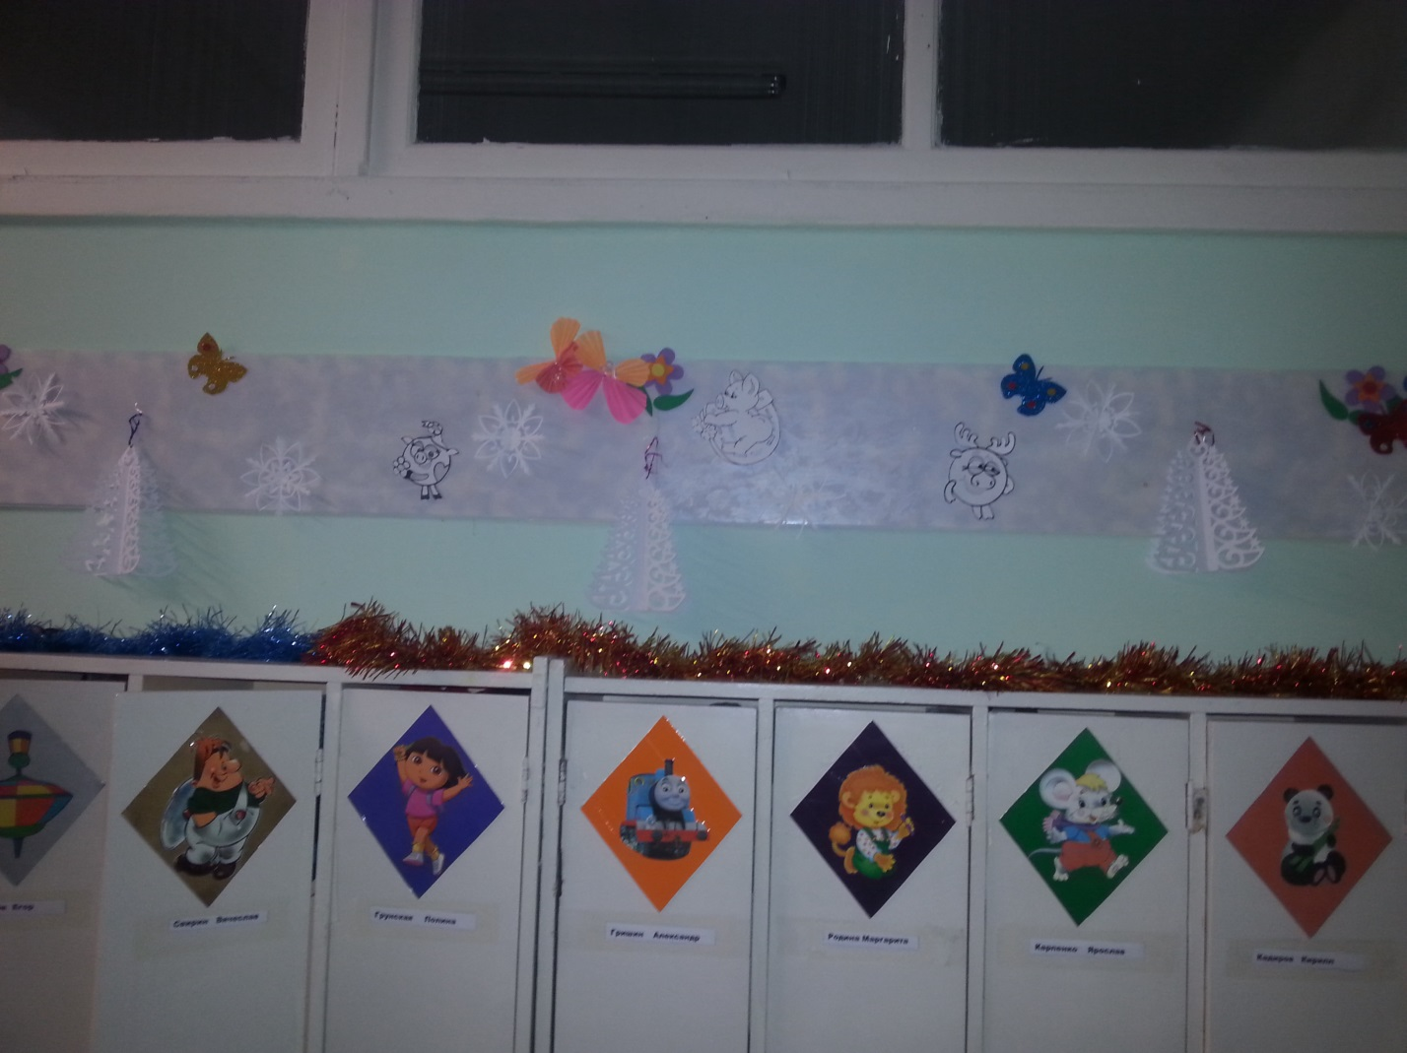

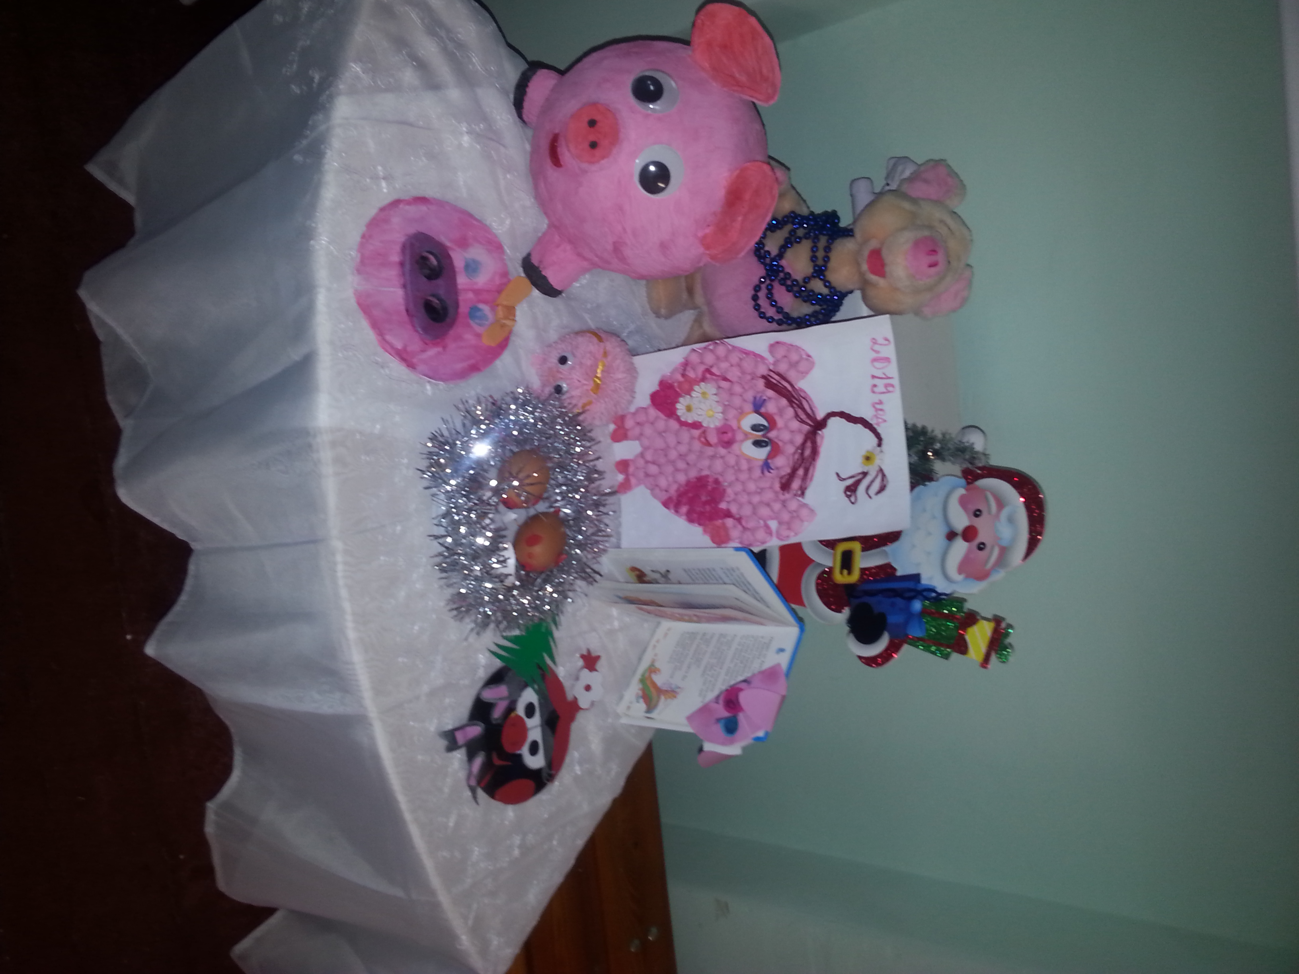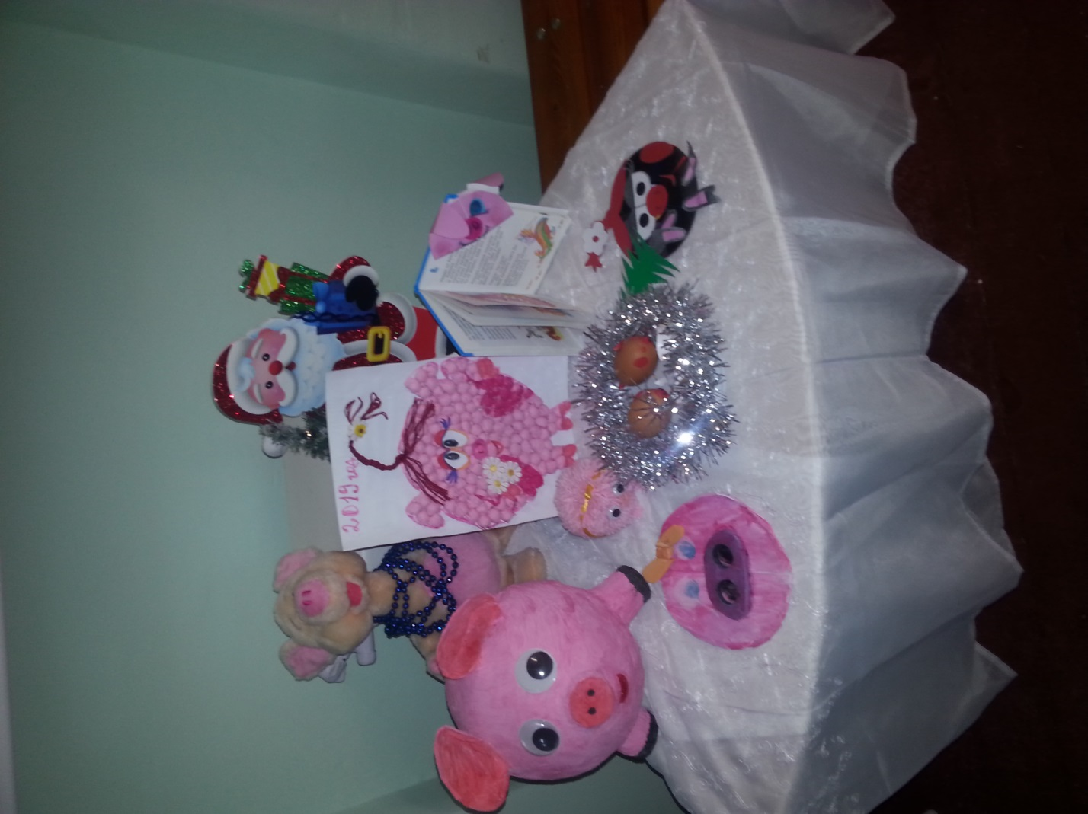

Воспитатель: Либих Н. Н.
Г. Черняховск 2018 г.

